**Python实验报告9**

**学号** 117060400230 **姓名**： 何颖岚 **班级：** 应用统计学二班  **指导老师：** 林卫中

**实验名称**： 文件和数据格式化

**实验要求：掌握文件的读写方法以及打开和关闭等基本操作，理解数据组织的维度及其特点，掌握一二维数据的存储格式和读写方法，运用PIL库进行基本的图像处理。**

**实验过程：例：（1）**from PIL import Image  
>>> im = Image.open("d:\\117060400230\\fj.jpg")  
>>> im.thumbnail((128,128))  
>>> im.save("fj.JPEG")  
>>> im.show()

输出结果：



（2）

**输出结果：**

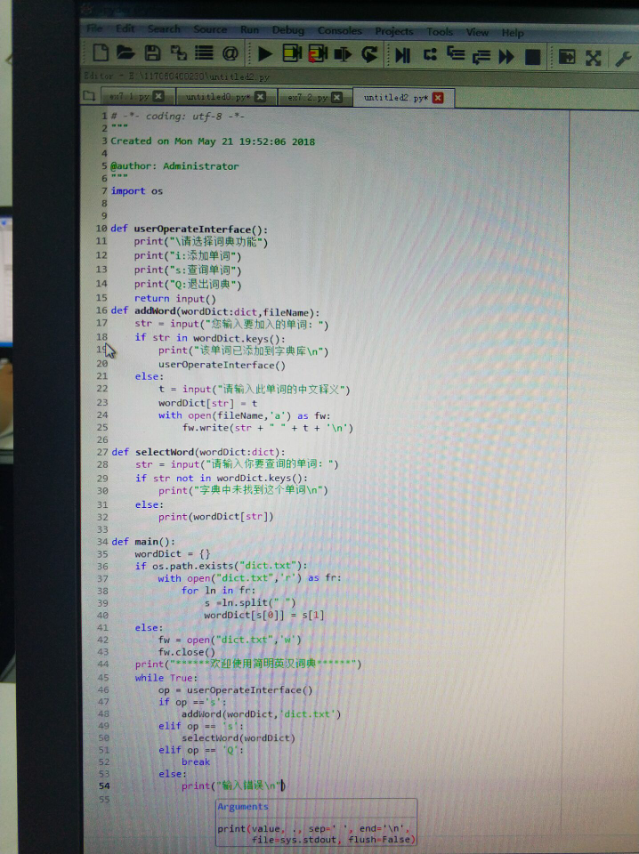

**实验结果：这周我们更深入的了解了python，在这个过程中我发现了python广大的功能，它不只是可以写文件，还可以修图，我对它的认识又刷新了。**